REPUBLICA MOLDOVA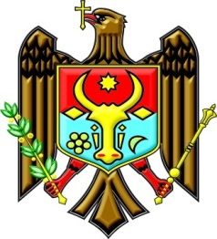 РЕСПУБЛИКА МОЛДОВА
RAIONUL FLOREŞTI ФЛ ОРЕШТСКИЙ РАЙОН
CONSILIUL SĂTESC LUNGA СЕЛЬСКИЙ СОВЕТ ЛУНГА

s.Lunga, raionul Floreşti с.Лунга, Флорештский район
tel.250, 45-2-95; 45-2-97 тел.250, 45-2-95; 45-2-97
email: lunga.primaria@mail.ru email: lunga.primaria@mail.ru
email: lunga.primaria9@gmail.com email: lunga.primaria9@gmail.com

D E C I Z I E
nr.8 /05

din 09 decembrie 2022

Cu privire la aprobarea schemelor de încadrare
a angajaților primăriei și instituțiilor subordonate

În conformitate cu prevederile art. 112 din Constituţia Republicii Moldova, adoptată la 29 iulie 1994, art.14 alin.(2) lit. l) din Legea nr.436/2006 privind administrația publică locală, subpunct.1 și subpuncut.3 al punct.1din Ordinul 218/2018 cu privire la aprobarea formularelor-tip ale schemelor de încadrare pentru personalul angajat în sectorul bugetar, art.1 din Legea nr.155/2011 pentru aprobarea Clasificatorului unic al funcțiilor publice, Legea nr.270/2018 privind sistemul unitar de salarizare, art. 18 al Legii nr. 100/2017 cu privire la actele normative, Consiliul sătesc Lunga, DECIDE:

- Se aprobă, începând cu 01 ianuarie 2023, schemele de încadrare a angajaților primăriei și instituțiilor subordinate, conform anexelor la prezenta decizie. Anexele sunt parte integrantă a deciziei.

- Primarul satului Lunga, dna Burduja Galina, va asigura îndeplinirea prezentei decizii.

PREŞEDINTELE ŞEDINŢEI SUHARI Carolina

Contrasemnează:

SECRETARUL
CONSILIULUI LOCAL COȘCIUG Mariana

